GEO- 9.B
Prac.listy z min.týždňa som nedostala od každého. Nájdete ich tu:
Prepíšte si poznámky do vášho prac.zošita a pošlite mi to čím skôr na: kristina.kristinaballa@gmail.com /Dostanete dobré body!!!!!/
Zadanie na tento týždeň nájdete nižšie!

Úlohy / prac.listy z min. a predmin.týždňa:
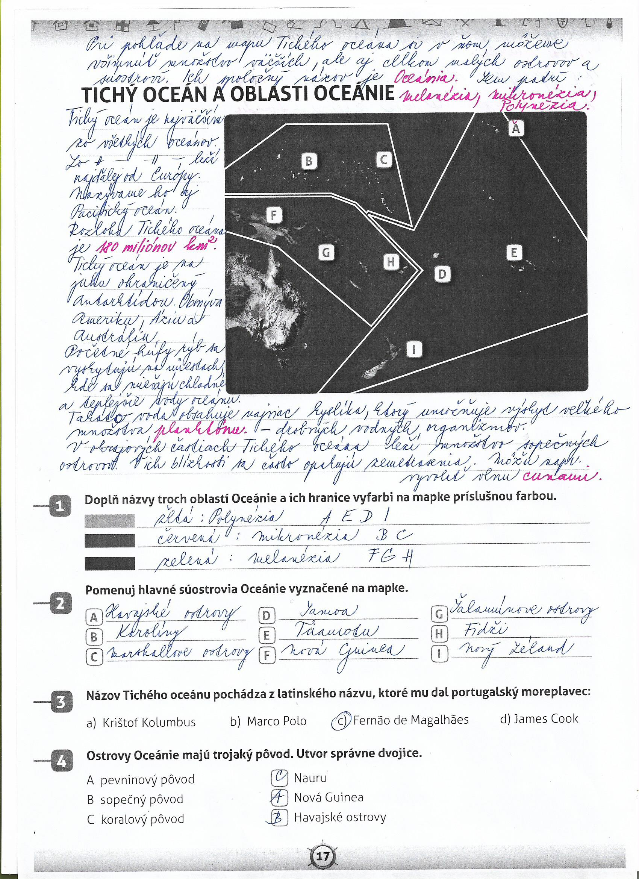
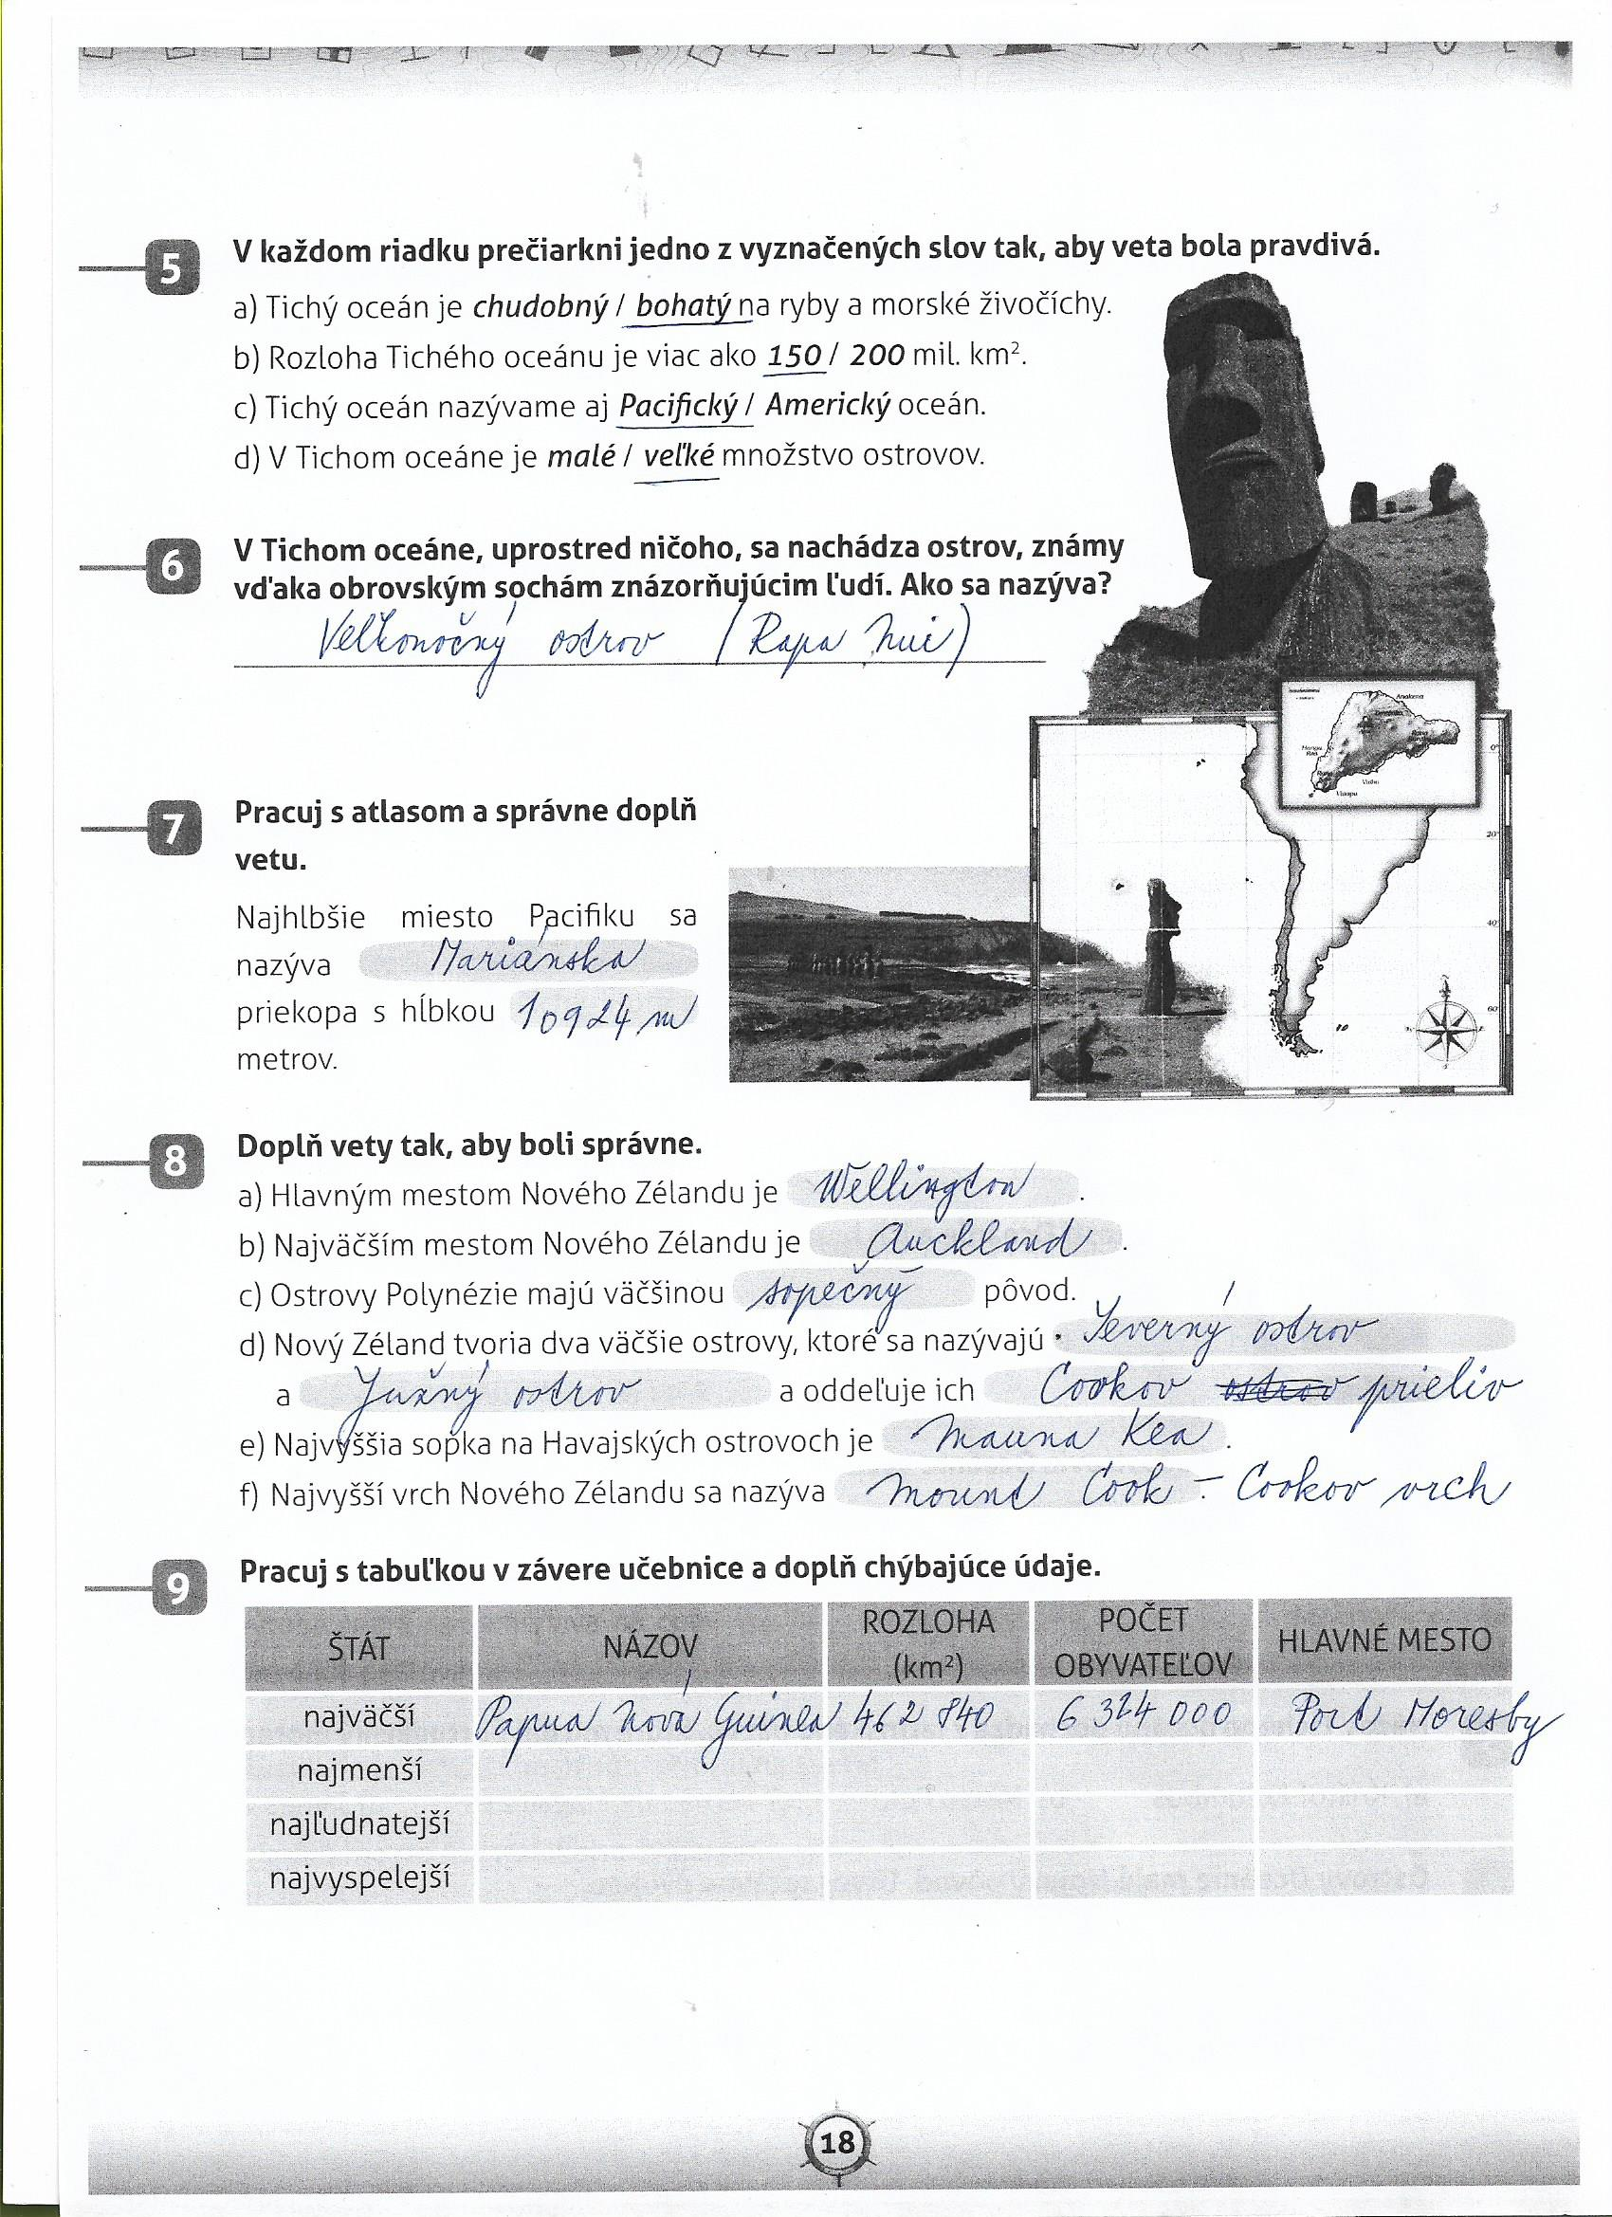
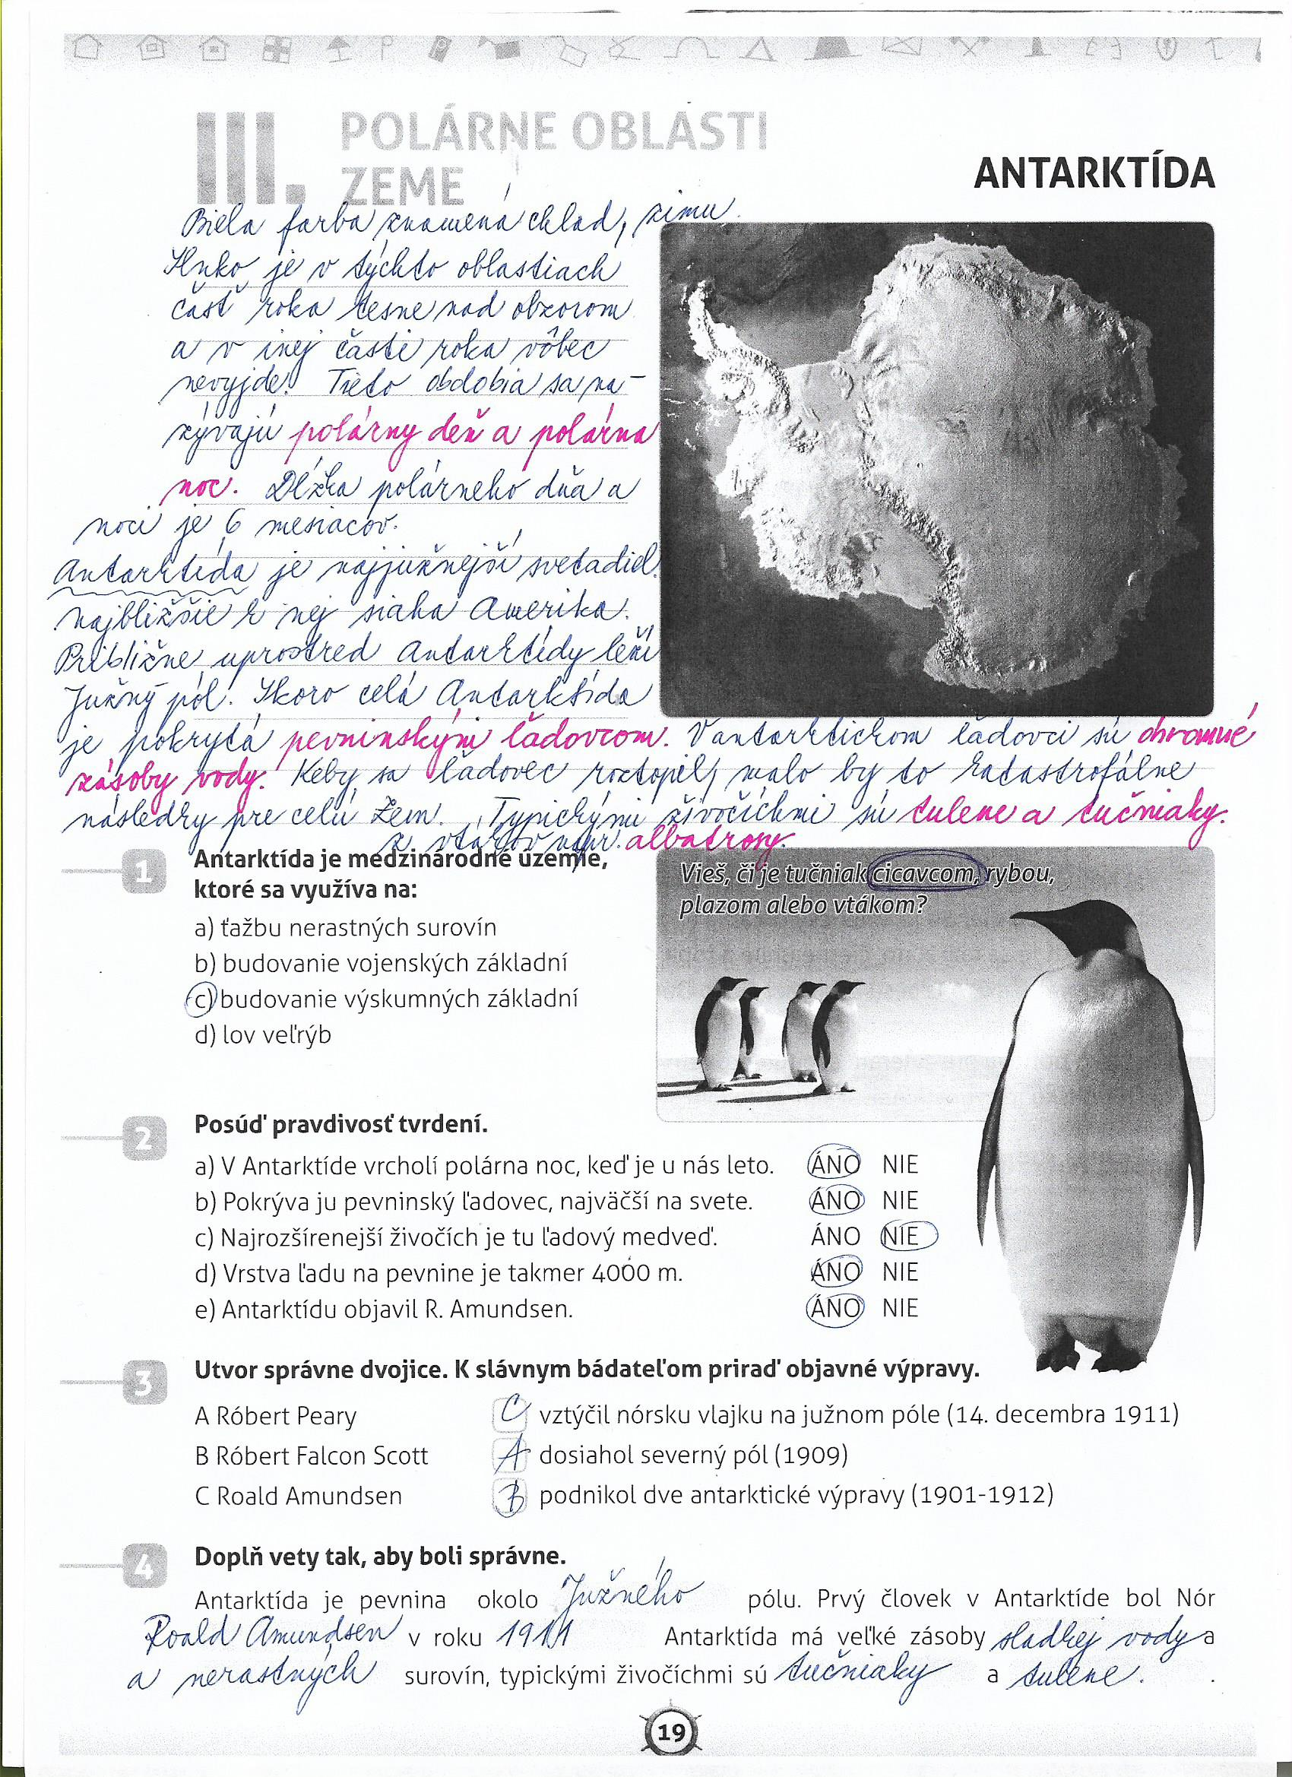

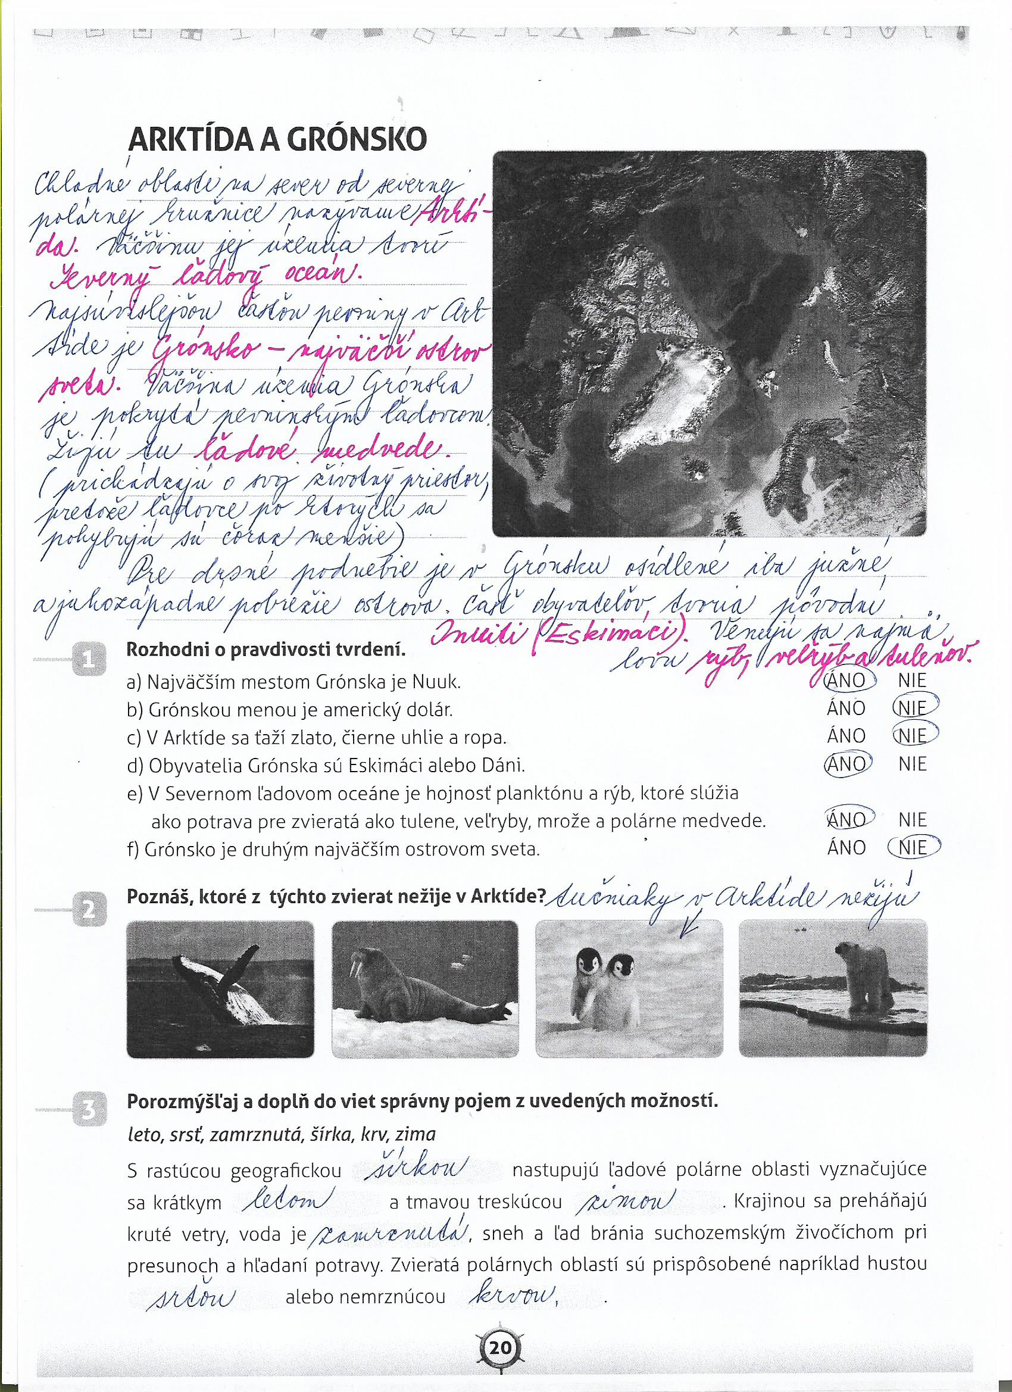

Zadanie na tento týždeň:
/vaše odpovede pošlite na kristina.kristinaballa@gmail.com do 27.febr./

